NOTE 15.02.2023

- Sắp xếp lại lĩnh vực theo nhóm như file đã gửi, hiện tại xuất hiện không theo trật tự nào
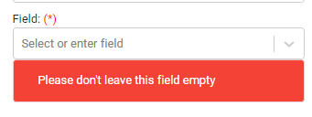
- Không thấy hiển thị tên của lĩnh vực đã chọn
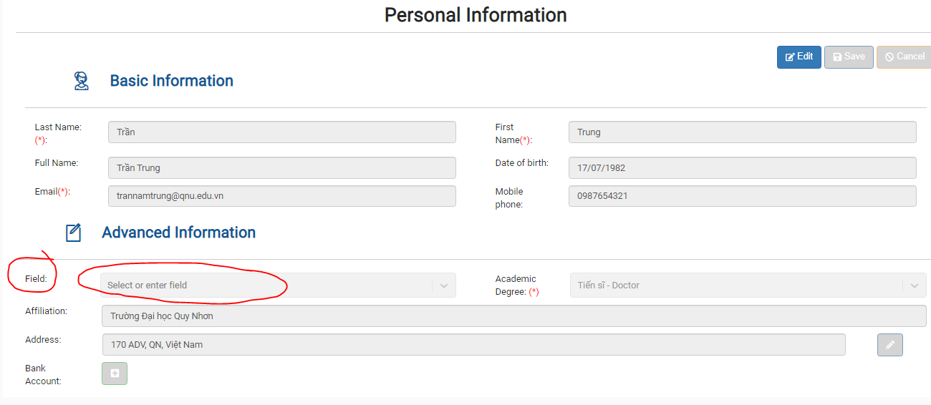
- Trong hình trên, đặt trường Field và Affiliation là các trường bắt buộc, và có gắn dấu (*)
- Trong tài khoản tác giả, khi admin yêu cầu chỉnh sửa và gửi kèm file, cần thêm cột người gửi để biết là file của ai gửi
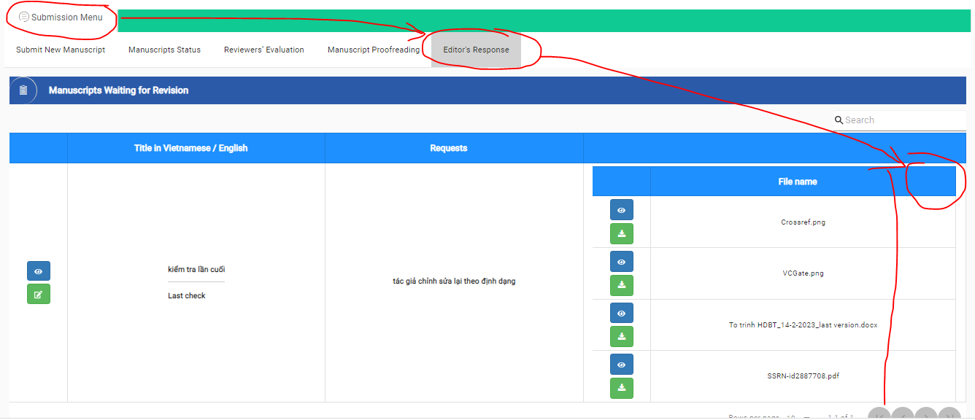
  - Editor's Response/Xem file: Các file đính kèm sắp xếp ko theo thứ tự nào nên khó phân biệt cần có sự phân biệt, có thể sắp xếp theo thứ tự từ trên xuống: file tác giả đính kèm trước rồi đến các file của admin hay editor
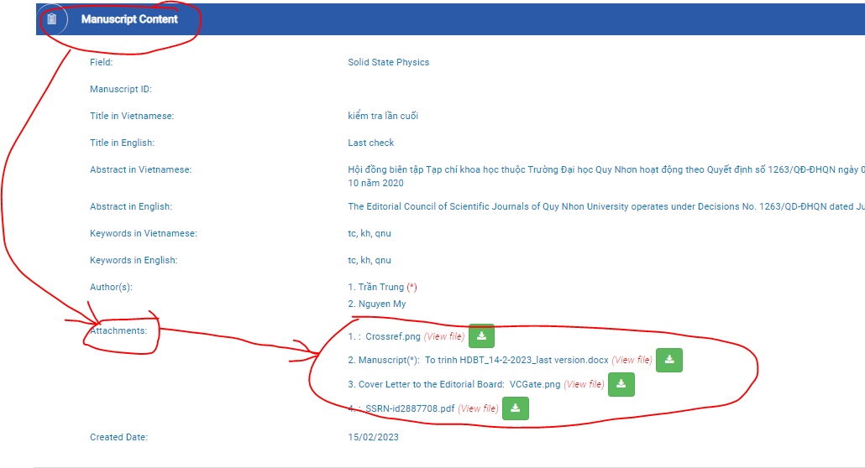
  - Editor's Response/Chỉnh sửa: Không được đính kèm các file admin gửi cho tác giả vào khung Attachments
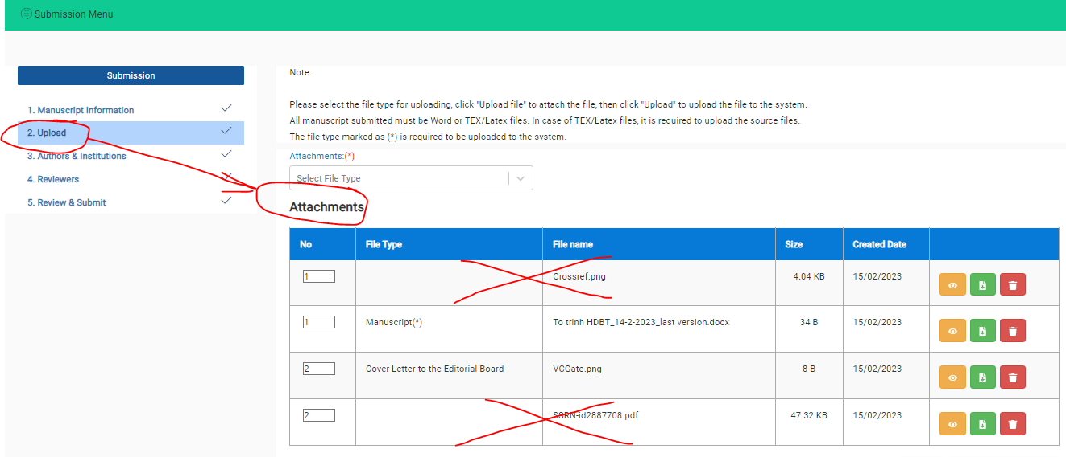

- Trong TK Admin: khi admin mời BTV thì cho phép hiển thị gợi ý chọn người biên tập (chứ không khóa như TK tác giả)
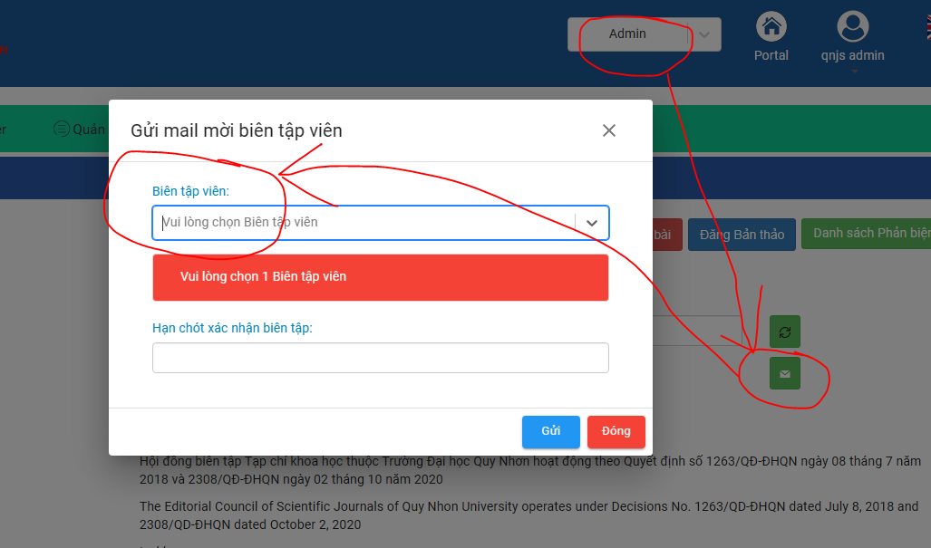

- Kiểm tra lại chọn/bỏ chức năng BTV tất cả lĩnh vực, có tài khoản thì hoạt động, có tài khoản thì không.
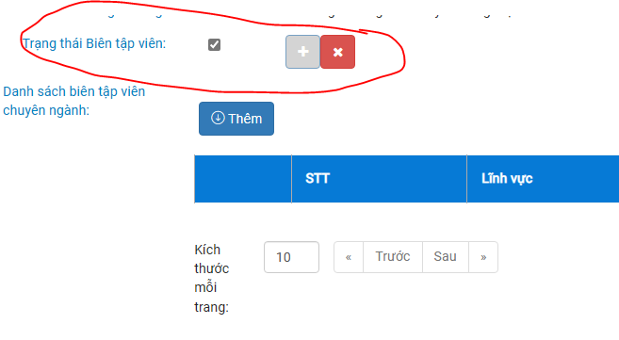
- Trong email mời BTV phụ trách bản thảo: Thời hạn phản hồi: Ngày bị chậm hơn 1 ngày so với ngày mời
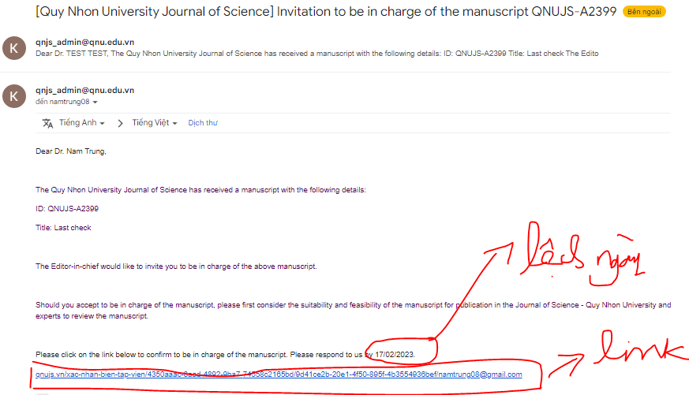

- Khi xóa 1 tài khoản nào đó thì vẫn cho họ đăng ký lại từ đầu như tài khoản mới. Hiện tại là admin xóa nhưng họ không đăng ký lại được và báo lỗi Tài khoản đã tồn tại
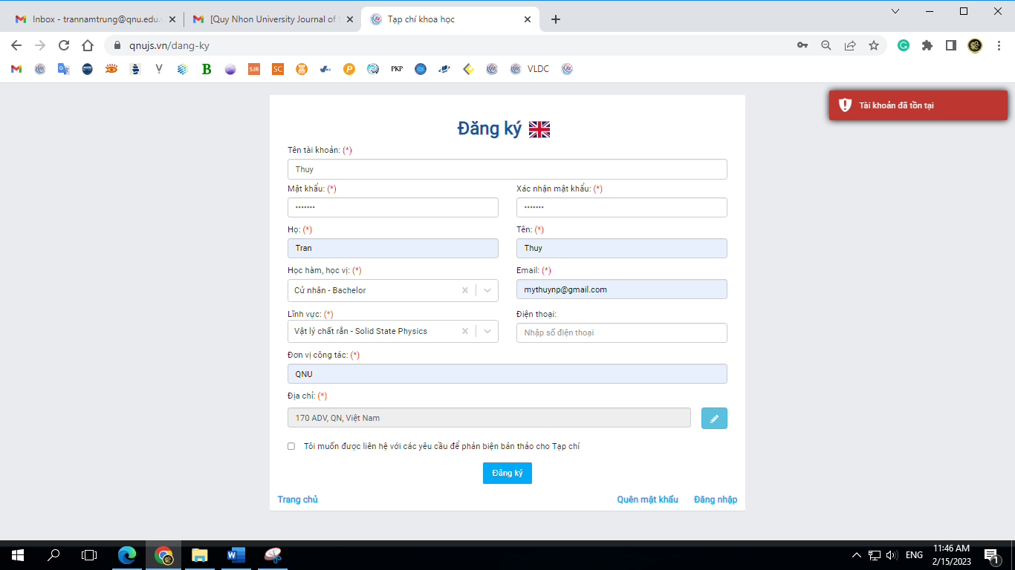
- [QUAN TRỌNG] Lỗi: Khi mời phản biện ngoài danh sách (BTV/admin add địa chỉ email của người phản biện), nhưng khi người phản biện đăng ký tài khoản với email trên thì KHÔNG đăng ký được vì báo lỗi email đã tồn tại, do đó không thể thực hiện quy trình phản biện được cần fix nhanh lỗi này

Check các khả năng gây ra lỗi trên: có thể khi BTV/admin nhập địa chỉ email của phản biện để gửi thư mời thì email này được add tự động và danh sách user nên email này ko đăng ký lại được nữa.

Hệ quả là, phản biện sử dụng đường link trong thư mời để đăng nhập, và chọn QUÊN MẬT KHẨU thì lại đăng nhập được. Nhưng sau khi đăng nhập được thì xuất hiện lỗi như mục dưới (10)

- Đối với phản biện ngoài danh sách, khi click link mời trong email thì thông tin bài báo không chuyển được vào tài khoản
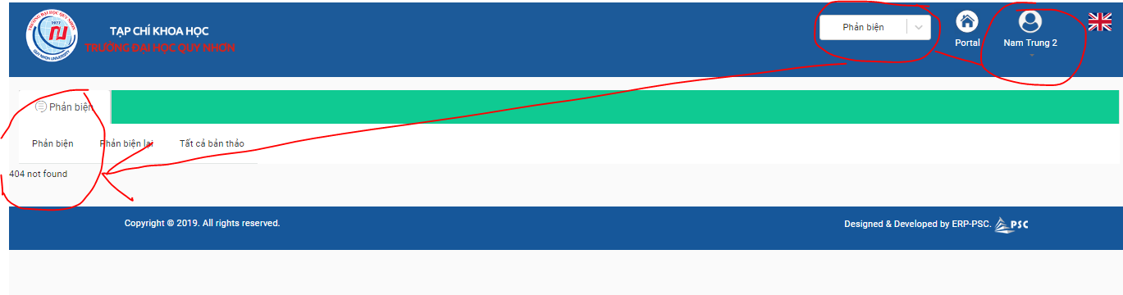
- Bỏ giới hạn ký tự symbol trong password khi đăng kí TK
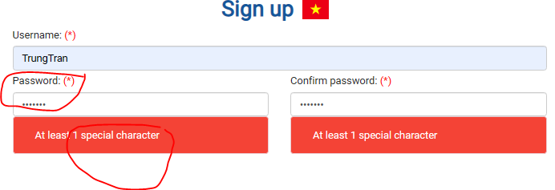
- Cần thêm trường chọn đăng ký làm phản biện trong tài khoản, để tác giả có thể chọn làm phản biện nếu bước đăng ký tài khoản chưa tick chọn
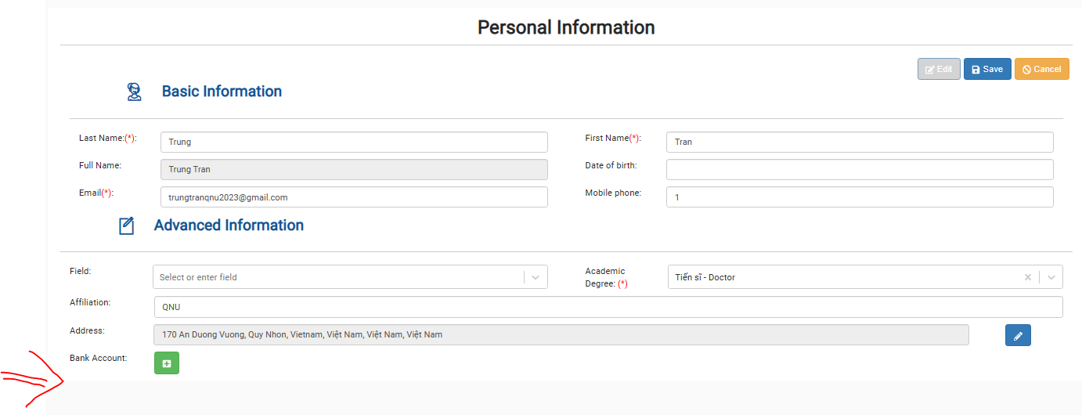

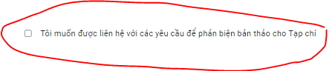

- [QUAN TRỌNG] Tài khoản đăng ký mới, họ chỉ đăng ký làm tác giả (chưa đăng ký làm phản biện), khi người này được mời làm phản biện và họ đồng ý phản biện thì thông tin bài báo được chuyển vào tài khoản dạng BẢNG TẠM THỜI, vì họ không có tài khoản phản biện nên khi click thì BẢNG TẠM THỜI trên biến mất nên không thực hiện quy trình được cần fix lỗi quan trọng này mới chạy quy trình được
